Documentatie – Joc Cruce

De Fulop Alecsandra-Bianca

1. Introducere

Acest proiect consta in dezvoltarea jocului de carti Cruce utilizand limbajul de programare C, folosirea librariei ncurses pentru interfata si programare folosind socket-uri pentru a se putea juca de pe mai multe dispozitive.

Jocul Cruce este un joc clasic romanesc, jucat de obicei de 2 pana la 4 participanti, care implica strategie, memorie și noroc. Am inceput sa joc inca din gimnaziu alaturi de colegii mei, astfel fiind unul dintre preferatele mele.

Scopul principal al implementarii este de a simula regulile și dinamica jocului intr-un mediu digital, oferind o interfata simpla ce necesita doar implementari numerice cu ajutorul tastaturii.

2. Stuctura

Codul este alcatuit din doua fisiere C:

* Cruce.c – reprezinta algoritmul de functionare a jocului precum si interfata
* Server.c – face legatura a mai multor dispozitive prin intermediu online

3. Algoritm

Creearea pachetului de carti, precum si impartirea acestora ale loc in fisierul server.c, astfel evitand posibilitatea de a avea carti dublate intr o singura runda.

Crearea pachetului de carti (cod compilat o singura data pe toata durataa jocului)

Amestecarea si impartirea cartilor de joc (cod apelat la inceperea fiecarei runde)

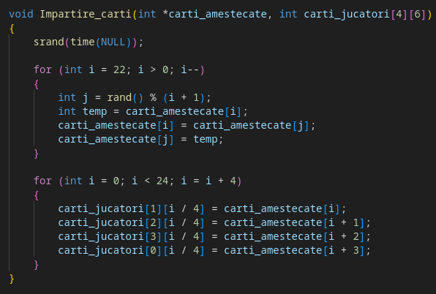

Odata cu aparitia mesajului “Jocul a inceput”, jucatorul 0 (primul client conectat la server) este intrebat pana la ce punctaj va decurge jocul, singurele optiuni posibile fiind 11 sau 21. In urma raspunderii va aparea un mesaj care informeaza playerii constant la ce scor ca fi finalizat jocul.

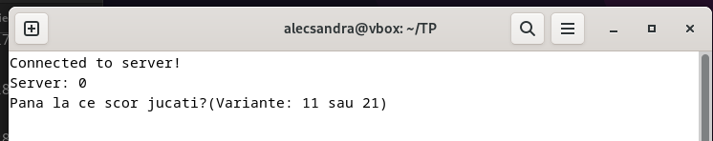

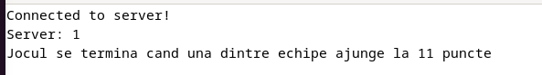

Dupa alegerea punctajului pe rand la fiecarea jucator ii vor fi aratate cartile de joc pentru a alege cate puncta crede ca va face acea runda, cel care zice ca va face cele mai multe va incepe, acesta fiind retinut in variabila cine_va_face.

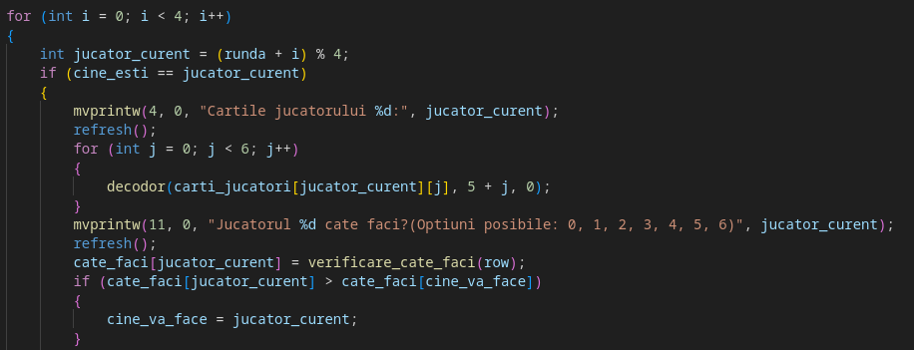

De afisarea cartilor se ocupa functia decodor care in functie de restul la sase si rezultatul impartirii la sase aflasam ce numar are cartea(9, 2,3,4,10 sau 11) respectiv ce tip de carte este(inima, frunza, duba si ghinda).

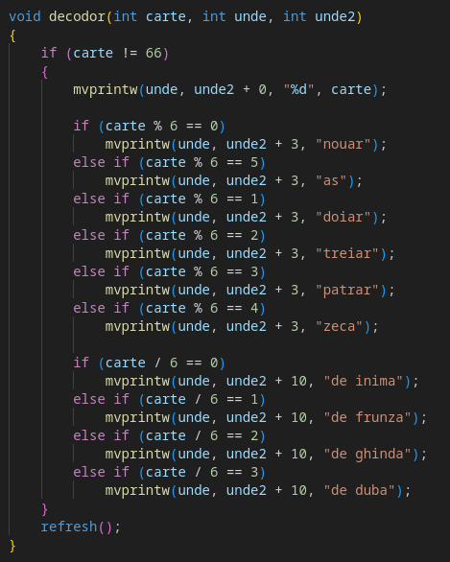

Alegerea primei carti din runda reprezinta tromful, fapt retinut in variabila tromf 

La finalul fiecarei ture cartile date jos vor fi retinute in vectorul masa cu ajutorul caruia se va afla cine ia cartile precum si punctajul acesteia.

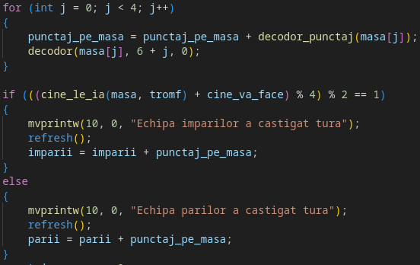

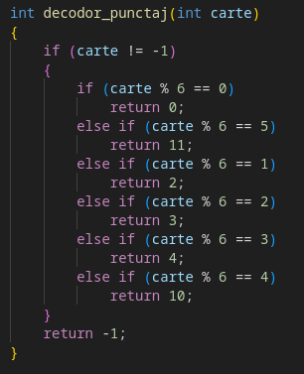

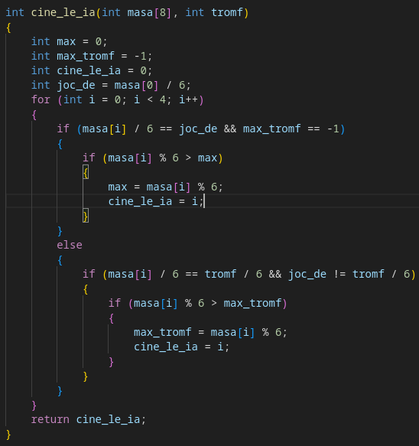

Cu ajutorul functiilor verificare_carte_aleasa_sa_fie_a_jucatorului si verificare_trisare se face imposibila alegerea unei carti al unui alt jucator precum si imposibilitatea trisarii.

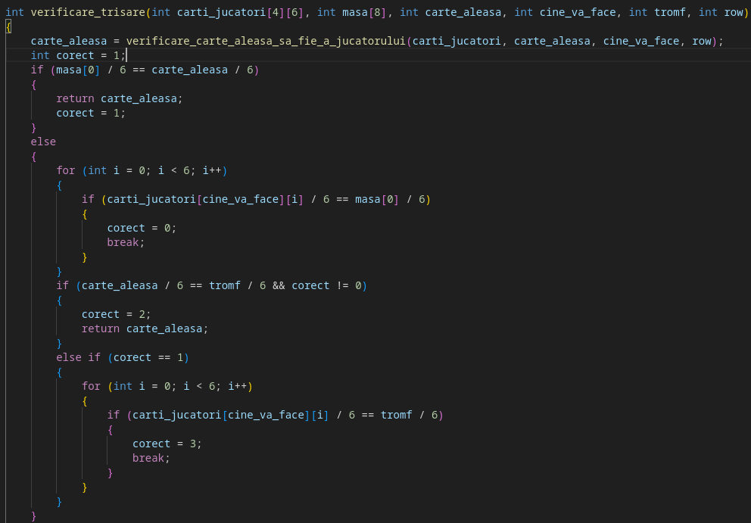

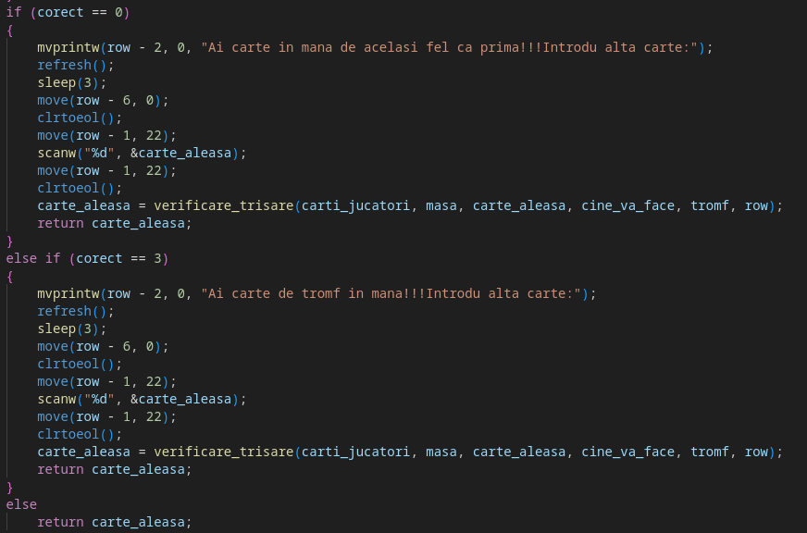

Dupa ce s-a calculat punctajul mesei se apeleaza functia ce sterge din mana jucatorilor cartile de pe masa.

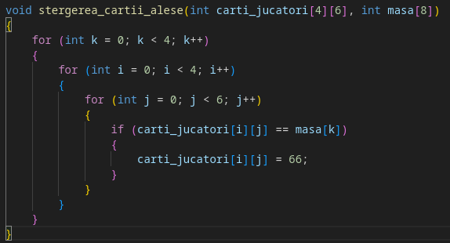

Jocul continua tot asa pana cand una dintre echipe ajunge la 11 sau 21 de puncte.

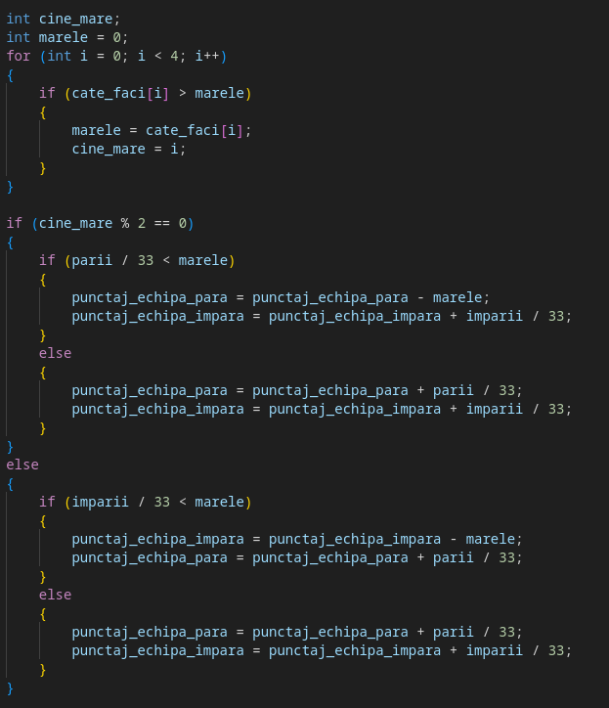

4. Interfata

Pentru interfata m-am folosit de libraria ncurses, pozitionand afisarile intr-un mod mai simplu de inteles.

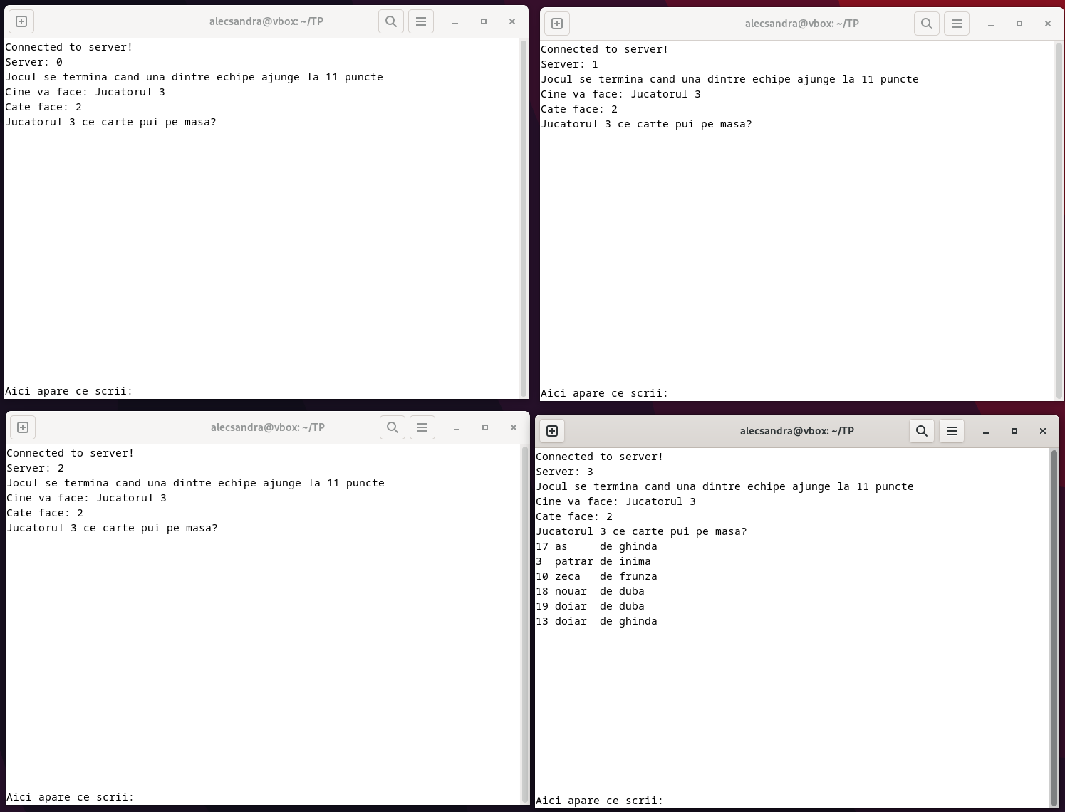

Mesajele de eroare apar in partea de jos a ecranului alaturi de locul unde poate vedea jucatorul ce scrie.

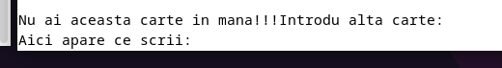

In urma primei ture punctajul va aparea afisat in parrtea de sus a ecranului.

La finalul fiecarei ture va fi afisata masa pentru cinci secunde. La expirarea timpului jucatorul care va deschide urmatoarea runda isi va putea vedea cartile ramase.

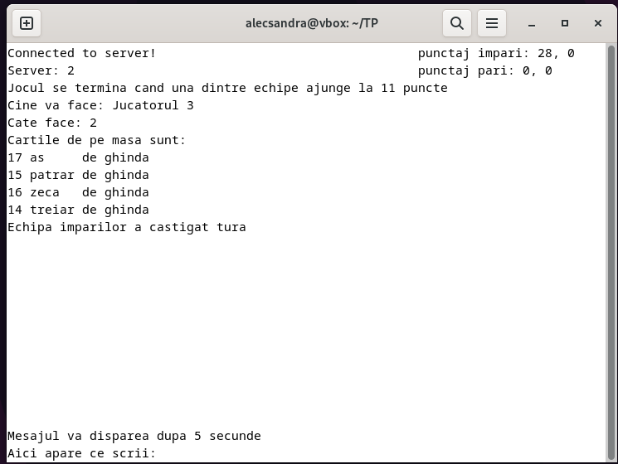

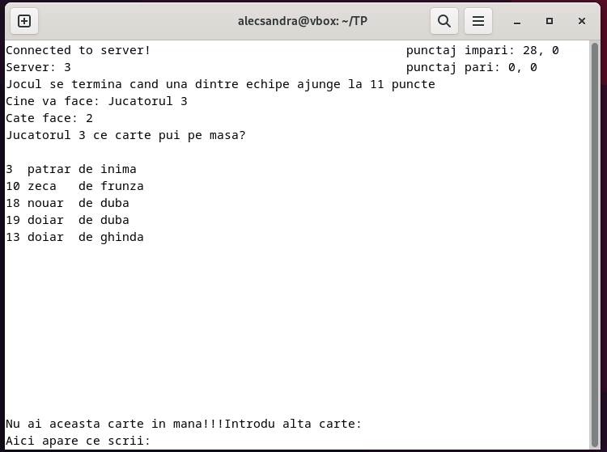

In timpul alegerii cartilor din tura jucatorii pot vedea ce au ales ce-I de dinaintea lor.

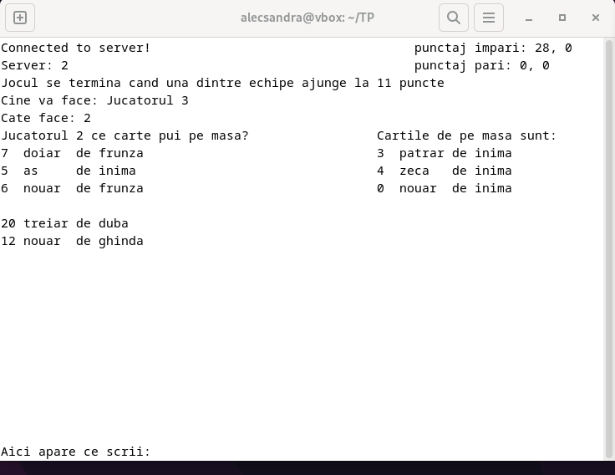

5. Conectivitate

Fisierul server.c face conexiune dintre client si server. Dupa conectarea celor patru jucatori acesta spune ca incepe jocul iar prin diferite apelari de send si recv clientii reusesc sa comunice unul cu celalat.

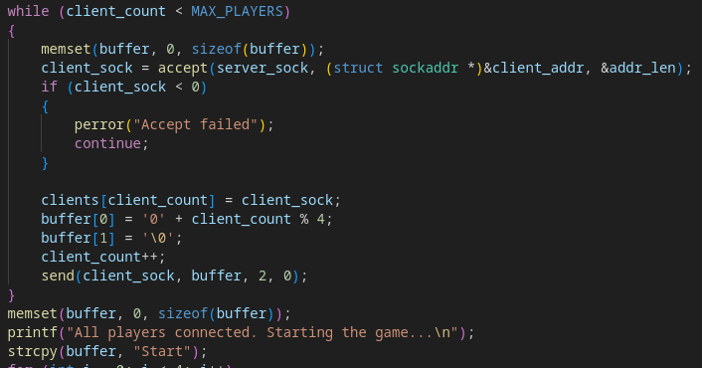

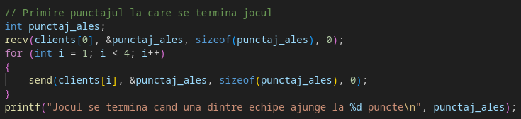

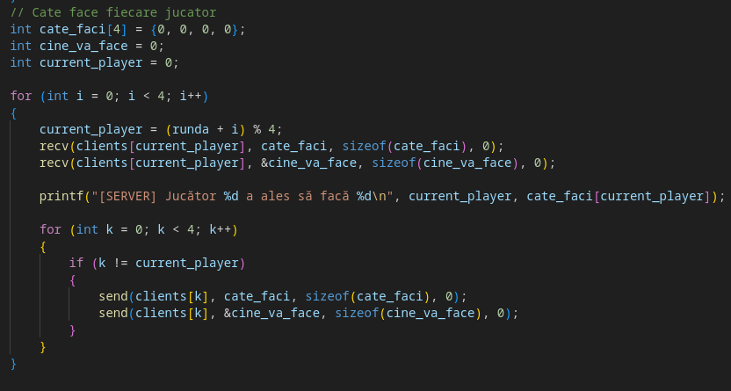

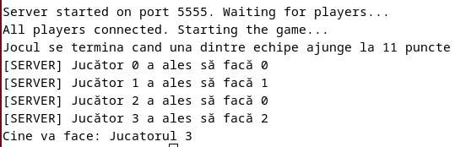

6. GitHub

Codul complet poate fi gasit la acest link:

<https://github.com/Alecsanda60/Joc-de-cruce>